Messfeier am 06.12. 2011 AH Spalt

Einzug Ein Herz, das stets an andere denkt Gl 906, 1-3

Begrüßung der Gemeinde – Einführung
Schuldbekenntnis
Kyrie
Tagesgebet: Gott des Erbarmens,
du hast allen Völkern der Erde das Heil zugesagt.
Lass uns voll Freude
das Fest der Geburt Christi erwarten
und das große Geheimnis
seiner Menschwerdung feiern,
der in der Einheit des Heiligen Geistes
mit dir lebt und herrscht in alle Ewigkeit.

Lesung Jes 40, 1-11

Antwortgesang Kündet allen in der Not Gl 106,1-3

Evangelium
Halleluja, Halleluja
Nahe ist der Tag des Herrn;
seht, er wird kommen, um uns zu retten.
Halleluja

Mt 18, 12-14 Von den 100 Schafen

Predigt

Glaubensbekenntnis Ich glaube Herr, dass Du es bist Gl 802

Fürbitten/Allgemeines Gebet
Jesus Christus, du bist der gute Hirt, der das Verlorene sucht und findet.
Erhöre unsere Bitten:
s. Zettel
Denn du, Herr, sorgst dich um jeden Menschen und schließt keinen von deiner Liebe aus. Dir sei Dank und Lobpreis in Ewigkeit. Amen

Gesang zur Gabenbereitung Nimm auf, o heiliger Vater Gl 803

Sanctus Heilig bist Du großer Gott Gl 804

Dankhymnus Den Herren will ich loben Gl 261

Schlussgebet
Segen und Entlassung

Bischof Nikolaus, einer, der zu den Verlorenen ging

Lesung aus dem Buch Jesaja
1Tröstet, tröstet mein Volk, spricht euer Gott.
2Redet Jerusalem zu Herzen und verkündet der Stadt, dass ihr Frondienst zu Ende geht, dass ihre Schuld beglichen ist; denn sie hat die volle Strafe erlitten von der Hand des Herrn für all ihre Sünden.
3Eine Stimme ruft: Bahnt für den Herrn einen Weg durch die Wüste! Baut in der Steppe eine ebene Straße für unseren Gott!
4Jedes Tal soll sich heben, jeder Berg und Hügel sich senken. Was krumm ist, soll gerade werden, und was hüglig ist, werde eben.
5Dann offenbart sich die Herrlichkeit des Herrn, alle Sterblichen werden sie sehen. Ja, der Mund des Herrn hat gesprochen.
6Eine Stimme sagte: Verkünde! Ich fragte: Was soll ich verkünden? Alles Sterbliche ist wie das Gras, und all seine Schönheit ist wie die Blume auf dem Feld.
7Das Gras verdorrt, die Blume verwelkt, wenn der Atem des Herrn darüber weht. Wahrhaftig, Gras ist das Volk.
8Das Gras verdorrt, die Blume verwelkt, doch das Wort unseres Gottes bleibt in Ewigkeit.
9Steig auf einen hohen Berg, Zion, du Botin der Freude! Erheb deine Stimme mit Macht, Jerusalem, du Botin der Freude! Erheb deine Stimme, fürchte dich nicht! Sag den Städten in Juda: Seht, da ist euer Gott.
10Seht, Gott, der Herr, kommt mit Macht, er herrscht mit starkem Arm. Seht, er bringt seinen Siegespreis mit: Alle, die er gewonnen hat, gehen vor ihm her.
11Wie ein Hirt führt er seine Herde zur Weide, er sammelt sie mit starker Hand. Die Lämmer trägt er auf dem Arm, die Mutterschafe führt er behutsam.

(Kapitel 40,1-11)

Aus dem Evangelium nach Matthäus
Mt 18, 12-14
Gott will nicht, dass die Kleinen verloren gehen

In jener Zeit fragte Jesus seine Jünger:

¹²Was meint ihr?
Wenn jemand hundert Schafe hat
und eines von ihnen sich verirrt,
lässt er dann nicht die neunundneunzig
auf den Bergen zurück
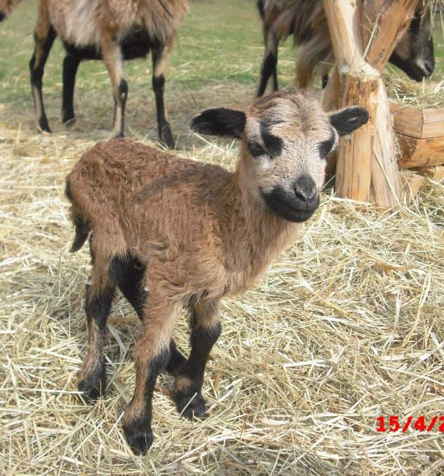
und sucht das verirrte?

¹³Und wenn er es findet
- amen, ich sage euch:
er freut sich über dieses eine mehr
als über die neunundneunzig,
die sich nicht verirrt haben.

¹⁴So will auch euer himmlischer Vater nicht,
dass einer von diesen Kleinen verloren geht.

Fürbitten Hl. Nikolaus 2011 Spalt AH

Jesus Christus, du bist der gute Hirt, der das Verlorene sucht und findet.
Erhöre unsere Bitten:

Wir bitten Dich für alle Kinder:
Schenke ihnen Erwachsene, die ihre wahren Nöte bemerken
und eine Gesellschaft schaffen, in der sie froh aufwachsen
und ihre Fähigkeiten entfalten können.
Christus höre uns. A: Christus erhöre uns.

Wir bitten Dich für alle Senioren, deren Kräfte nachlassen:
Schenke ihnen Mitmenschen,
die ihre Ängste vor Verlusten ernst nehmen
und ihre Lebenserfahrungen zu schätzen wissen.

Wir bitten Dich für alle Berufstätigen und Ehrenamtliche,
die sich angesichts der vielen Nöte und Aufgaben
hilflos und überfordert fühlen:
Schenke Ihnen die Erkenntnis, dass sie nicht allein
alles schaffen und verantworten müssen.

Wir bitten Dich für unsere Verstorbenen, die mit uns hier Gottesdienst feierten und mit uns den Alltag teilten:
Schenke ihnen und allen Verstorbenen die ewige Freude bei Dir.

Denn du, Herr, sorgst dich um jeden Menschen und schließt keinen von deiner Liebe aus. Dir sei Dank und Lobpreis in Ewigkeit.
Amen

